資科三孝 10819748 曾泓霖

數字視覺辨識   
使用到keras模組

1. import需要的套件

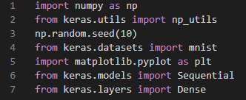

1. 顯示圖片

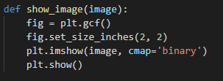

1. 匯入sequential模組



1. 建立模型



1. 建立多層感知器模型，輸入層、隱藏層、輸出層

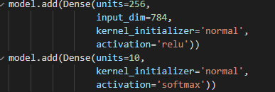

1. 定義訓練方式與進行訓練

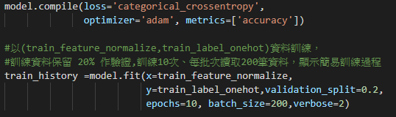

**x**：是訓練資料  
**y**：是訓練資料的正確數字  
**validation_split**：設定訓練及驗證資料比例 (1/10)  
**epochs**：訓練周期  
**batch_size**：每一批次多少筆資料  
**verbose**：顯示訓練過程  
**loss**：訓練的的損失值。

1. 預測測試資料



以predict_classes 方法進行預測，本例是用測試資料將其特徵值標準化後的 test_feature_normalize 作預測

1. 顯示圖像



1. 以圖形化呈現黑白數字

